**Техническое задание**

1. Введение

Разработка и администрирование базы данных предприятия при помощи реляционной СУБД Microsoft Access для ведения учёта накладных и остатков товара на торговой точке. Используя данное разработанное программное обеспечение, работник может заносить информацию о закупках товара и ведения учёта накладных для планирования бюджета, будущих закупок товара.

1. Назначение разработки

Программное обеспечение призвано облегчить ведение товарных учётов на торговой точке, позволяя уменьшить риски возникновения ситуаций недостатка или пропажи товаров, или средств на их закупку.

1. Требование к функциональным характеристикам

• Просмотр базы данных;

• Добавление новых записей;

• Поиск, редактирование и удаление записей в БД;

• Авторизация и доступ к определённым функциям БД в зависимости от назначенной роли;

• Создание и формирование отчётов по накладным за выбранный промежуток времени;

• Формирование списка остатков на складе и/или торговой точке;

• Программное обеспечение не должно требовать мощной ЭВМ для работы.

1. Требования к надёжности

В случае сбоя базы данных, должна быть предусмотрена возможность резервного копирования базы данных для последующего восстановления сохранённых данных администратором: резервное копирование данных должно осуществляться раз в определённый промежуток времени либо на том же устройстве, на котором расположена БД, либо на облачное хранилище. При попытке неавторизированного доступа к БД происходит блокировка данных в базе данных.

1. Требования к составу и параметрам технических средств

Операционная система Windows 7 и выше, процессор двухъядерный с тактовой частотой 1.6ГГц. или выше, жёсткий диск от 50Гб, дисплей с разрешением 1280х720 или выше, графическая подсистема с поддержкой DirectX версии 9 или выше, версия .NET 3.5 с предустановленными дополнительными компонентами для работы СУБД Microsoft Access, установленный Microsoft Access 2016, 4 Гб ОЗУ либо 2 Гб ОЗУ для 64-разрядной системы и 32-разрядной системы, соответственно.

1. Требования к программной документации

Программная документация должна содержать руководство пользователя.

1. Примерный дизайн

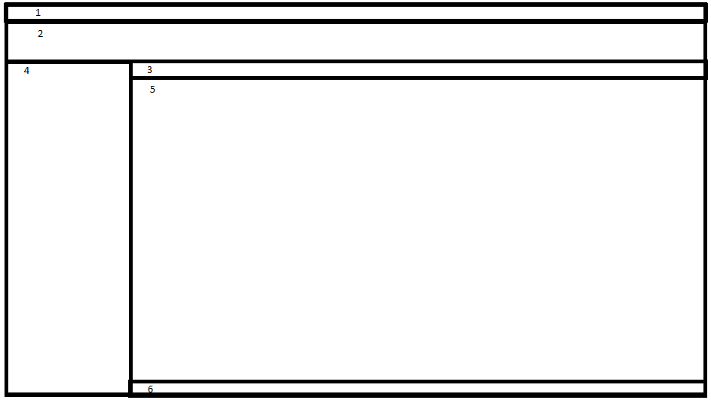  
Рис. 1. Примерный дизайн интерфейса базы данных

1. Строка меню с расположенными на нею навигационными меню и командами для управления и администрирования БД
2. Панель инструментов БД для работы с БД
3. Панель открытых таблиц, запросов, форм и отчётов
4. Упорядоченный список элементов БД: таблицы, запросы, формы и отчёты
5. Основное окно с отображением открытых элементов БД для работы с ними
6. Панель свойств открытого элемента БД